ПРОФОРИЕНТАЦИОННЫЕ УРОКИ БУДУЩЕГО
В 2021-2022 учебном году министерство образования, науки и молодежной политики Краснодарского края запустило к реализации региональный проект «Профориентационные уроки будущего».
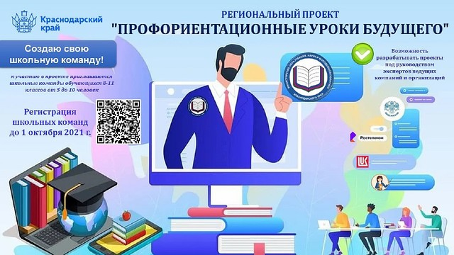
К реализации проекта привлечены крупные компании, структуры образовательные организации региона.
Проект «Профориентационные уроки будущего» направлен на организацию сотрудничества и совместной проектной и исследовательской деятельности школьников и крупных компаний и структур Краснодарского края. В рамках проекта на базе Гимназии № 40 сформирована команда «Надежды Кубани» из 10 учащихся 11 классов. Команда встречается оффлайн и онлайн c ведущими представителями компаний и структур края, выполняют проектные задачи.
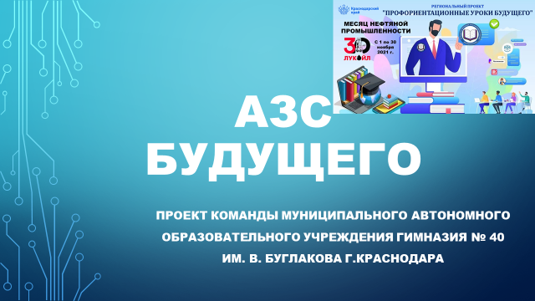
В ноябре в адрес министерства образования, науки и молодежной политики Краснодарского края направлялось кейс-задание (проект) школьной команды «АЗС Будущего». Участники команды вместе с членами школьной и наставником просмотрели видеоурок, подготовленный ООО «Лукойл Югнефтепродукт» https://youtu.be/cTroMUwNCO4.

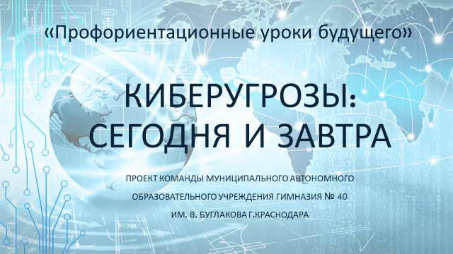
В декабре – участники команды поучаствовали в месяце цифровой грамотности. Ответили на вопросы викторины, подготовленной ПАО «Ростелеком», подготовили проект о киберугрозах, с которыми люди столкнуться ближайшие 10 лет, и определили методы борьбы с ними.
. Школьники познакомились с различными видами киберугроз и узнали о том, как обезопасить свой компьютер или смартфон от вирусов и защитить персональные данные в сети «Интернет». Эксперты рассказали ребятам о правилах поведения в сети «Интернет» и обсудили, как не стать жертвой фишинга и кибербуллинга. Вместе с членами школьной команды и наставником просмотрите презентацию, подготовленную ПАО «Ростелеком» https://drive.google.com/file/d/13hjFPjLku7tVzoC7i1mt2SR0AgiKN-Rk/view.
Проект будет реализовываться в течение всего учебного года — с сентября по май. Миссия: показать и рассказать школьникам, какие технологии сейчас развиваются в крае и будут перспективными в будущем, какие компании занимают лидирующие позиции в своей сфере.
В настоящее время согласие на участие в проекте подтвердили: Главное управление МВД России по Краснодарскому краю, Южное Главное управление Банка России, ПАО "Ростелеком", ООО "Лукойл-Югнефтепродукт".

